内部资料
注意保存

建筑市场与招投标简报
第1期（总326期）

中国土木
工程学会
建筑市场与招标投标研究分会编 2018年1月19日

目 录

1、《招标投标法》新法2017年12月28日起施行
2、住建部发文：关于取消工程建设项目招标代理机构资格认定加强事中事后监管的通知
3、园林绿化资质新规定出炉，住建部发布《园林绿化工程建设管理规定》
4、工程招投标九大新政
5、建筑业正全面进入诚信发展新时代
6、加强信用信息管理 规范建筑市场秩序
7、关于举办首届全国建设工程招标投标行业“龙达杯”书法绘画大赛的通知

《招标投标法》新法2017年12月28日起施行

国家主席习近平27日签署了第八十三号、八十四号、八十五号和八十六号中华人民共和国主席令。第八十六号主席令说，《全国人民代表大会常务委员会关于修改〈中华人民共和国招标投标法〉、〈中华人民共和国计量法〉的决定》已由中华人民共和国第十二届全国人民代表大会常务委员会第三十一次会议于2017年12月27日通过并予公布，自2017年12月28日起施行。

删去第十三条第二款第三项。删除了《招标投标法》中，招标代理机构应当具备“有符合本法第三十七条第三款规定条件、可以作为评标委员会成员人选的技术、经济等方面的专家库”的内容。

点评： 招标代理机构无需自建专家库。从目前各地的实际情况来看，专家库已由相关部门统一建设、统一管理，以确保专家评审的客观公正性。

删去第十四条第一款。删除了“从事工程建设项目招标代理业务的招标代理机构，其资格由国务院或者省、自治区、直辖市人民政府的建设行政主管部门认定。具体办法由国务院建设行政主管部门会同国务院有关部门制定。从事其他招标代理业务的招标代理机构，其资格认定的主管部门由国务院规定。”

点评：招标方自主选择代理机构属于市场行为，代理机构可以通过市场竞争、发挥行业自律作用予以规范 。

将第五十条第一款中的“情节严重的，暂停直至取消招标代理资格”修改为“情节严重的，禁止其一年至二年内代理依法必须进行招标的项目并予以公告，直至由工商行政管理机关吊销营业执照”
改后的第五十条：“招标代理机构违反本法规定，泄露应当保密的与招标投标活动有关的情况和资料的，或者与招标人、投标人串通损害国家利益、社会公共利益或者他人合法权益的，处五万元以上二十五万元以下的罚款，对单位直接负责的主管人员和其他直接责任人员处单位罚款数额百分之五以上百分之十以下的罚款；有违法所得的，并处没收违法所得；情节严重的，禁止其一年至二年内代理依法必须进行招标的项目并予以公告，直至由工商行政管理机关吊销营业执照；构成犯罪的，依法追究刑事责任。给他人造成损失的，依法承担赔偿责任。”

点评：加大了对招标代理机构处罚的力度，有利于代理机构进一步规范代理行为。

来源：中国采购与招标网
住建部发文：关于取消工程建设项目招标代理机构资格认定加强事中事后监管的通知

住房城乡建设部办公厅关于取消工程建设项目招标代理机构资格认定加强事中事后监管的通知
各省、自治区住房城乡建设厅，直辖市建委，新疆生产建设兵团建设局：
为贯彻落实《全国人民代表大会常务委员会关于修改<中华人民共和国招标投标法>、<中华人民共和国计量法>的决定》，深入推进工程建设领域“放管服”改革，加强工程建设项目招标代理机构（以下简称招标代理机构）事中事后监管，规范工程招标代理行为，维护建筑市场秩序，现将有关事项通知如下：
一、停止招标代理机构资格申请受理和审批。自2017年12月28日起，各级住房城乡建设部门不再受理招标代理机构资格认定申请，停止招标代理机构资格审批。
二、建立信息报送和公开制度。招标代理机构可按照自愿原则向工商注册所在地省级建筑市场监管一体化工作平台报送基本信息。信息内容包括：营业执照相关信息、注册执业人员、具有工程建设类职称的专职人员、近3年代表性业绩、联系方式。上述信息统一在我部全国建筑市场监管公共服务平台（以下简称公共服务平台）对外公开，供招标人根据工程项目实际情况选择参考。
招标代理机构对报送信息的真实性和准确性负责，并及时核实其在公共服务平台的信息内容。信息内容发生变化的，应当及时更新。任何单位和个人如发现招标代理机构报送虚假信息，可向招标代理机构工商注册所在地省级住房城乡建设主管部门举报。工商注册所在地省级住房城乡建设主管部门应当及时组织核实，对涉及非本省市工程业绩的，可商请工程所在地省级住房城乡建设主管部门协助核查，工程所在地省级住房城乡建设主管部门应当给予配合。对存在报送虚假信息行为的招标代理机构，工商注册所在地省级住房城乡建设主管部门应当将其弄虚作假行为信息推送至公共服务平台对外公布。
三、规范工程招标代理行为。招标代理机构应当与招标人签订工程招标代理书面委托合同，并在合同约定的范围内依法开展工程招标代理活动。招标代理机构及其从业人员应当严格按照招标投标法、招标投标法实施条例等相关法律法规开展工程招标代理活动，并对工程招标代理业务承担相应责任。
四、强化工程招投标活动监管。各级住房城乡建设主管部门要加大房屋建筑和市政基础设施招标投标活动监管力度，推进电子招投标，加强招标代理机构行为监管，严格依法查处招标代理机构违法违规行为，及时归集相关处罚信息并向社会公开，切实维护建筑市场秩序。
五、加强信用体系建设。加快推进省级建筑市场监管一体化工作平台建设，规范招标代理机构信用信息采集、报送机制，加大信息公开力度，强化信用信息应用，推进部门之间信用信息共享共用。加快建立失信联合惩戒机制，强化信用对招标代理机构的约束作用，构建“一处失信、处处受制”的市场环境。
六、加大投诉举报查处力度。各级住房城乡建设主管部门要建立健全公平、高效的投诉举报处理机制，严格按照《工程建设项目招标投标活动投诉处理办法》，及时受理并依法处理房屋建筑和市政基础设施领域的招投标投诉举报，保护招标投标活动当事人的合法权益，维护招标投标活动的正常市场秩序。
七、推进行业自律。充分发挥行业协会对促进工程建设项目招标代理行业规范发展的重要作用。支持行业协会研究制定从业机构和从业人员行为规范，发布行业自律公约，加强对招标代理机构和从业人员行为的约束和管理。鼓励行业协会开展招标代理机构资信评价和从业人员培训工作，提升招标代理服务能力。
各级住房城乡建设主管部门要高度重视招标代理机构资格认定取消后的事中事后监管工作，完善工作机制，创新监管手段，加强工程建设项目招标投标活动监管，依法严肃查处违法违规行为，促进招投标活动有序开展。
来源：住房城乡建设部办公厅
园林绿化资质新规定出炉，住建部发布《园林绿化工程建设管理规定》
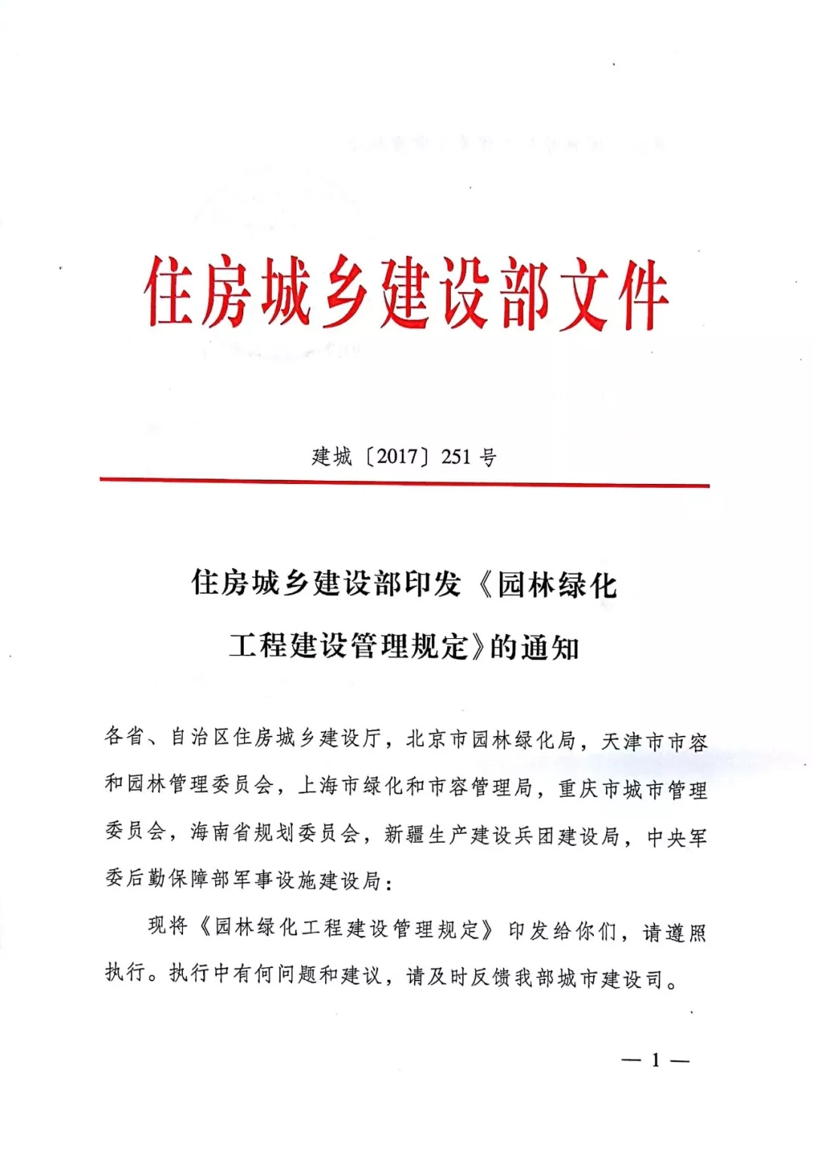
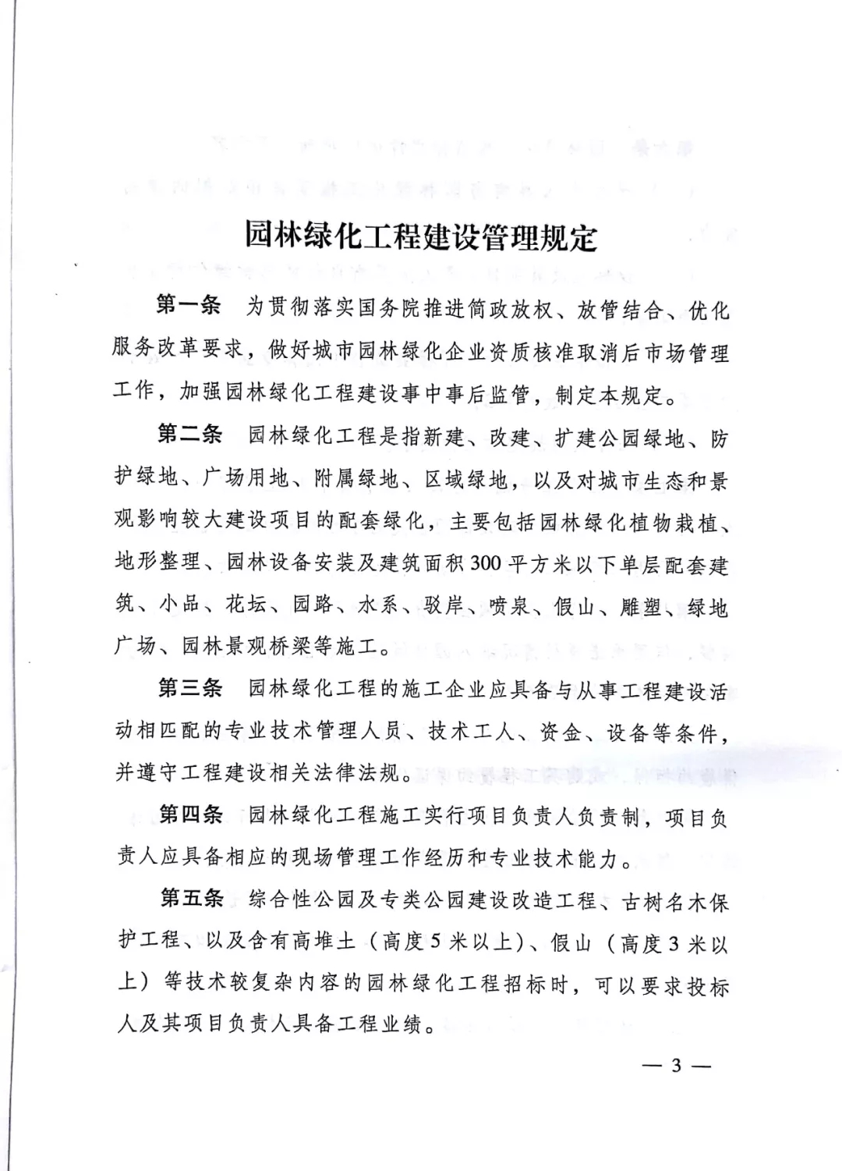

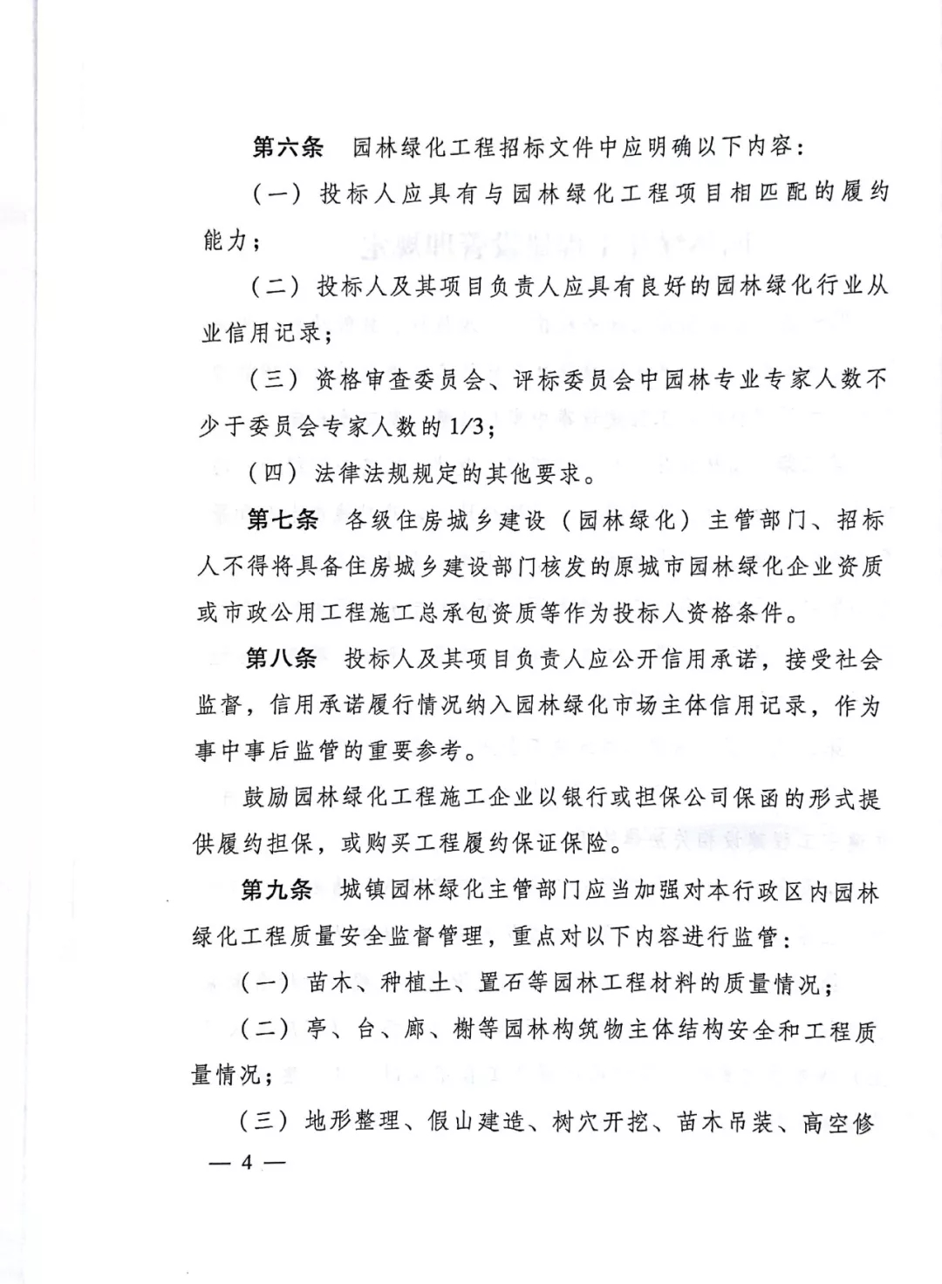

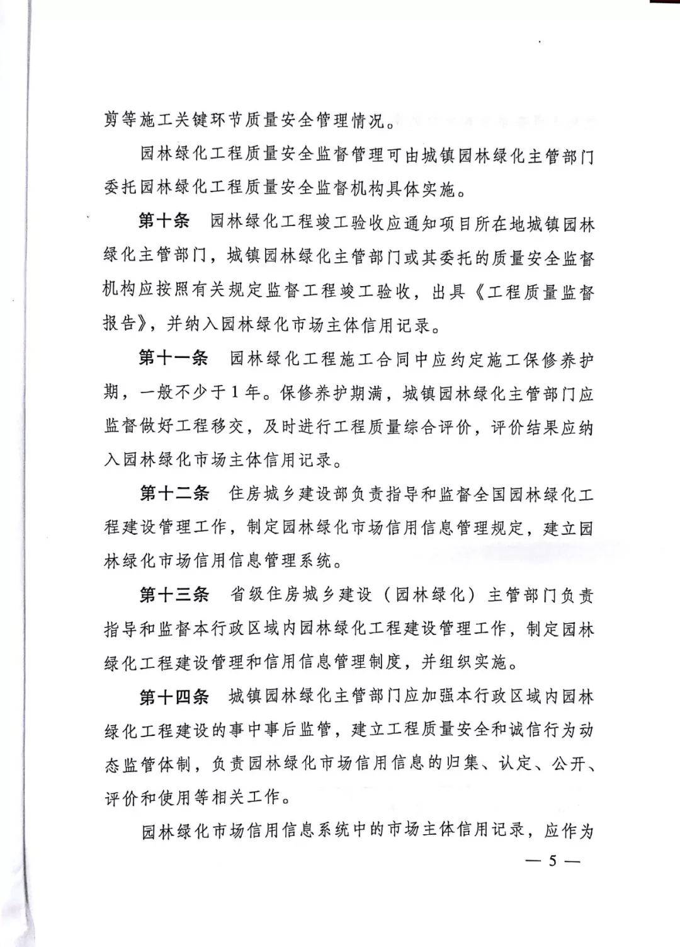
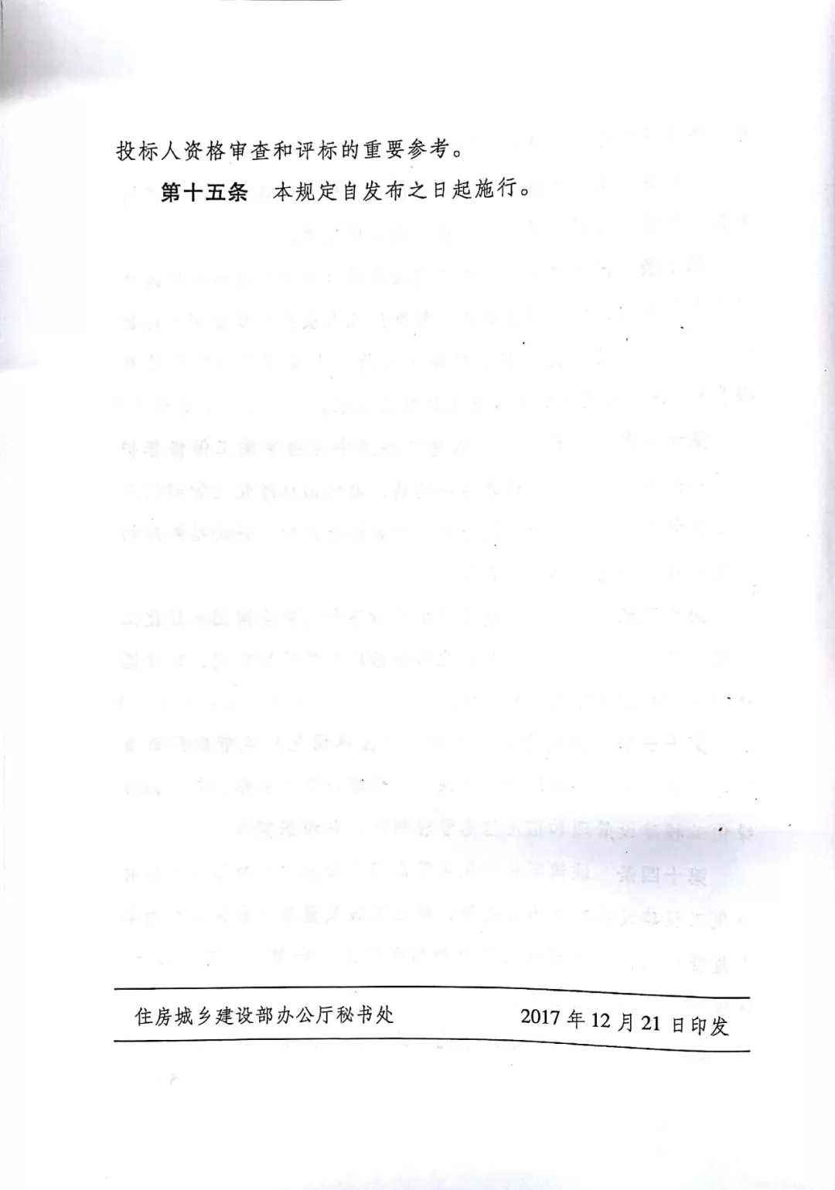来源：住建部

工程招投标九大新政
2017年，工程招投标领域新政密集出台或正式实施，对于广大招投标业者来说，着实有些应接不暇。这些政策将切切实实影响工程招投标的具体工作，建筑经济与管理公众号将近期的重要政策进行盘点，与大家共享！

1
住建部：招投标不得看资质证书原件

住房城乡建设部办公厅关于规范使用建筑业企业资质证书的通知
建办市函[2016]462号

各省、自治区住房城乡建设厅，直辖市建委，新疆生产建设兵团建设局，国务院有关部门建设司（局）：
《住房城乡建设部关于印发<建筑业企业资质管理规定和资质标准实施意见>的通知》（建市[2015]20号）规定，每套新版建筑业企业资质证书包括1个正本和1个副本，每本证书上均印制二维码标识。为切实减轻企业负担，各有关部门和单位在对企业跨地区承揽业务监督管理、招标活动中，不得要求企业提供建筑业企业资质证书原件，企业资质情况可通过扫描建筑业企业资质证书复印件的二维码查询。
中华人民共和国住房和城乡建设部办公厅
2016年5月19日
2
新版《建筑工程设计招标投标管理办法》2017年5月1日起施行

建筑工程设计招标投标管理办法
中华人民共和国住房和城乡建设部令第33号
《建筑工程设计招标投标管理办法》已经第32次部常务会议审议通过，现予发布，自2017年5月1日起施行。

住房城乡建设部部长 陈政高
2017年1月24日
3
六部委联合印发《“互联网+”招标采购行动方案(2017-2019年)》

关于印发《“互联网+”招标采购行动方案（2017-2019年）》的通知
发改法规[2017]357号

各省、自治区、直辖市、新疆生产建设兵团发展改革委、工信委（经委）、通信管理局、住房城乡建设厅（建委、局）、交通运输厅（局、委）、水利厅（局）、商务厅（局）、广播影视局、公共资源交易平台管理机构，各地区铁路监管局、民航各地区管理局，各计划单列企业集团，中国招标投标协会：
为贯彻落实《国务院关于积极推进“互联网+”行动的指导意见》（国发[2015]40号）、《国务院关于加快推进“互联网+政务服务”工作的指导意见》（国发[2016]55号）部署，大力发展电子化招标采购，促进招标采购与互联网深度融合，提高招标采购效率和透明度，降低交易成本，充分发挥信用信息和交易大数据在行政监督和行业发展中的作用，推动政府职能转变，助力供给侧结构性改革，国家发展改革委、工业和信息化部、住房城乡建设部、交通运输部、水利部、商务部共同制定了《“互联网+”招标采购行动方案（2017-2019年）》，现印发你们，请按照执行。

国家发展改革委、工业和信息化部、
住房城乡建设部、交通运输部、
水利部、商务部
2017年2月23日
4
2017年6月，工程招投标全国联网
国务院办公厅关于印发整合建立统一的公共资源交易平台工作方案的通知
国办发〔2015〕63号

各省、自治区、直辖市人民政府，国务院各部委、各直属机构：
《整合建立统一的公共资源交易平台工作方案》已经国务院同意，现印发给你们，请认真贯彻执行。

国务院办公厅
2015年8月10日

5
《政府采购货物和服务招标投标管理办法》（87号令）出台

政府采购货物和服务招标投标管理办法
中华人民共和国财政部令第87号

财政部对《政府采购货物和服务招标投标管理办法》（财政部令第18号）进行了修订，修订后的《政府采购货物和服务招标投标管理办法》已经部务会议审议通过。现予公布，自2017年10月1日起施行。
部长 肖捷
2017年7月11日
6
工程招投标不得要求设立分支机构，
不得排斥或者限制外地经营者参加本地招标投标活动

2017年10月23日，经国务院批准，国家发展改革委、财政部、商务部、国家工商总局、国务院法制办联合印发《公平竞争审查制度实施细则（暂行）》（以下简称《实施细则》），《细则》规定，工程招投标不得要求设立分支机构，不得排斥或者限制外地经营者参加本地招标投标活动，对建设工程招投标产生影响深远。

7
发改委印发《招标公告和公示信息发布管理办法》，全国“一盘棋”，信息10年可追溯

中华人民共和国国家发展和改革委员会令
第10号

为规范招标公告和公示信息发布活动，进一步增强招标投标透明度，保障公平竞争市场秩序，我们制定了《招标公告和公示信息发布管理办法》，现予印发，自2018年1月1日起施行。

主 任：何立峰
2017年11月23日
《办法》对原有招标公告发布制度进行修订，规定依法必须招标项目的招标公告、资格预审公告、中标候选人公示、中标结果公示等信息，应当在“中国招标投标公共服务平台”或者项目所在地省级电子招标投标公共服务平台等媒介发布，“中国招标投标公共服务平台”负责汇总公开全国招标公告和公示信息。发布媒介应当免费提供招标公告和公示信息发布服务，允许社会公众和市场主体免费查阅及在线反映情况、提出意见，并确保发布信息的数据电文不被篡改、不遗漏和至少10年内可追溯。对于发布活动中的违法违规行为，任何单位和个人都有权向有关行政监督部门投诉、举报。《办法》自2018年1月1日起施行。

8
《招标投标法》新法2017年12月28日起施行，招标代理资格认定正式取消

国家主席习近平27日签署了第八十三号、八十四号、八十五号和八十六号中华人民共和国主席令。第八十六号主席令说，《全国人民代表大会常务委员会关于修改〈中华人民共和国招标投标法〉、〈中华人民共和国计量法〉的决定》已由中华人民共和国第十二届全国人民代表大会常务委员会第三十一次会议于2017年12月27日通过并予公布，自2017年12月28日起施行。
9
发改委等印发5个标准招标文件

国家发改委会同工信部、住建部等部委（局），共同编制了《标准设备采购招标文件》等5个标准招标文件，涉及：设备采购、材料采购、勘察、设计、监理的招标，自2018年1月1日起实施。《通知》要求：
依法必须招标的与工程建设有关的设备、材料等货物项目和勘察、设计、监理等服务项目，应当不加修改地引用《标准文件》中的“投标人须知”（投标人须知前附表和其他附表除外）、“评标办法”（评标办法前附表除外）和“通用合同条款”。
招标人可以对3项内容进行补充、细化或修改：
1、“投标人须知前附表”。用于进一步明确“投标人须知”正文中的未尽事宜，招标人应结合招标项目具体特点和实际需要编制和填写，但不得与“投标人须知”正文内容相抵触，否则抵触内容无效。
2、“评标办法前附表”。用于明确评标的方法、因素、标准和程序。招标人应根据招标项目具体特点和实际需要，详细列明全部审查或评审因素、标准，没有列明的因素和标准不得作为评标的依据。
3、“专用合同条款”。招标人可根据招标项目的具体特点和实际需要，在“专用合同条款”中对《标准文件》中的“通用合同条款”进行补充、细化和修改，但不得违反法律、行政法规的强制性规定，以及平等、自愿、公平和诚实信用原则，否则相关内容无效。
来源：建筑工程精选

建筑业正全面进入诚信发展新时代

近日，安徽省芜湖市建筑市场上出现了这样一幕：某政府投资项目招投标过程中，中标的不是商务标和技术标得分第一的企业，而是排在第5位的企业。
原来，从2015年开始，该市建筑市场招投标便启用了新办法。在企业投标过程中，技术标为符合性审查，参与投标的企业除商务标满分为90分外，增加了一项“信用标”，占10分，中标结果取决于最终的“综合成绩”。这家排在第5位的企业，虽然商务标得分只有89.85分，但加上“信用标”得分6.48分，总得分96.33分，排在第1位，便成为了首选中标人。
芜湖市公共资源交易中心工作人员表示，对于施工企业而言，“信用标”的启用，改变了传统竞争模式，“信用标”权重增加，诚信成为了企业的自觉要求；对于建设方而言，有了信用基础，其对项目完美履约的信心也随之增强，工程品质得到进一步保障。
实际上，近年来，江苏省、浙江省、安徽省、北京市和新疆乌鲁木齐市等多个省市已陆续将信用评价制度纳入建筑市场监管体系之中，建筑业风清气正的良好环境正逐渐形成。而这，也是住房城乡建设部多年来积极推进建筑市场诚信体系建设结出的硕果。
我国社会主义市场经济的本质是诚信经济、信用经济。诚信作为市场中不可或缺的特殊资源，既是企业在改革中实现发展的核心竞争力，也是降低经济交易费用的重要路径。
2014年，国务院印发社会信用体系建设规划纲要(2014～2020年)，明确到2020年，基本建立社会信用基础性法律法规和标准体系，基本建成以信用信息资源共享为基础的覆盖全社会的征信系统。对于“工程建设领域信用建设”，文件提出了“推进工程建设市场信用体系建设，加快工程建设市场信用法规制度建设，制定工程建设市场各方主体和从业人员信用标准”等具体要求。
2014年，住房城乡建设部从顶层设计角度，开启行业系统性改革新篇章，并在《关于推进建筑业发展和改革的若干意见》中，要求将“推进建筑市场监管信息化与诚信体系建设”作为重点工作来抓。多年来，国家和住房城乡建设部推动建筑业诚信体系建设的步伐一直在向前迈进。
在2017年12月23日召开的全国住房城乡建设工作会议上，“加强建筑市场诚信体系建设”依然被列入2018年全国住房城乡建设系统要认真贯彻落实的重点工作之一。
事实上，2016年初，在住房城乡建设部的全力推动下，全国31个省级建筑市场监管与诚信信息基础平台与住房城乡建设部中央数据库实现互联互通，全国建筑市场监管公共服务平台（俗称“四库一平台”）实现联网，实质上标志着行业诚信体系已经初步建立。平台以“企业库、人员库、项目库、信用库”四库互联互通为基础，以身份证可查人员、以单位名可查人员、以人员可查单位，真正实现了全国建筑市场“数据一个库、监管一张网、管理一条线”的信息化监管目标。
专家认为，全国建筑市场监管公共服务平台的启用，是住房城乡建设部推进“放管服”改革、破除制约企业和群众办事创业的体制机制障碍、着力降低制度性交易成本、优化营商环境、激发市场活力和社会创造力的重要举措。自平台启用以来，住房城乡建设部发布的通报越来越多、对行业的整顿力度越来越大，平台逐渐发挥了其应有的作用。目前，福建省、安徽省和北京市等多个省市已通过平台的数据采集、整理，将企业诚信、个人诚信行为量化，并应用在工程建设各个领域，取得了很好的效果。
站在党的十九大胜利召开的历史关键时刻，回顾党的十八大以来住房城乡建设部的战略部署，可以发现，建筑业改革脉络清晰而明确。一是全面推进建筑业发展方向转变，其最通俗的表述是“从粗放型发展向精细化发展转变”。由此，建筑工业化、装配式建筑、绿色建筑等相关政策密集出台，其最终诉求是由规模化发展向高质量发展转变。二是全面推进建筑业发展方式转变，推动行业企业从房建市场走向基建市场、从施工总承包走向工程总承包、从单纯施工向“投融建管营”一体化发展转型，其最终诉求是打造“中国建造”品牌。三是全面净化行业发展环境。建立更加开放的市场、资质改革步伐不断加快、各种违规保证金的废除和建设工程参与各方责任的进一步明确等，都让业内外人士看到了国家和行业主管部门推动建筑业市场化、规范化发展的决心。而在这些改革举措背后，诚信体系建设始终如影随形，并经历了不断加码的过程，其“潜移默化”的作用不可或缺。从发展的观点来看，这些战略诉求的最终实现，也必须建立在完善的信用体系、诚信环境之上。
以此为契机，可以看到，在2017年年初国务院办公厅发布的《关于促进建筑业持续健康发展的意见》这一改革顶层设计文件中，国家对于建筑业诚信体系建设的要求，也开始由信用信息的采集、整理转向应用阶段，提出了“完善全国建筑市场监管公共服务平台，加快实现与全国信用信息共享平台和国家企业信用信息公示系统的数据共享交换；建立建筑市场主体黑名单制度，依法依规全面公开企业和个人信用记录，接受社会监督”等要求。因此，经过调研、征求意见，2017年底，住房城乡建设部发布《建筑市场信用管理暂行办法》（以下简称《暂行办法》）对于行业整体改革而言，便有了画龙点睛的效果。

《暂行办法》共7章、30条，具有六大亮点：
一是全国建筑市场监管公共服务平台的作用被进一步强化；

二是解决信用信息公开不及时、不全面等问题，明确不良信用信息公开6个月到3年；

三是分类监管企业，建立“守信激励、失信惩戒”机制；

四是建立“黑名单”制度；

五是规范信用评价行为，不得设置地方信用壁垒；

六是加大监督检查力度，定期核查，落实不力的将被通报。

从内容来看，《暂行办法》是在全面解决建筑市场诚信体系建设中存在的突出问题；从本质上来说，则是在为建筑市场整体环境的重塑清扫障碍，为更加公平、公正建筑市场竞争环境的建立作铺垫。因此，随着2018年《暂行办法》正式施行，安徽省芜湖市建筑市场上的这一幕将在全国各地涌现，而“让失信者寸步难行、让守信者一路畅通”的理念也将蔚然成风，成为建筑业在新时代取得新发展的重要基石。
来源：中国建设报

加强信用信息管理 规范建筑市场秩序
建筑市场监管司负责人解读《建筑市场信用管理暂行办法》
为加快推进建筑市场信用体系建设，规范建筑市场秩序，营造公平竞争、诚信守法的市场环境，住房城乡建设部日前印发《建筑市场信用管理暂行办法》(以下简称《暂行办法》)，要求地方各级住房城乡建设主管部门通过省级建筑市场监管一体化工作平台，认定、采集、审核、更新和公开本行政区域内建筑市场各方主体的信用信息。部建筑市场监管司相关负责人对《暂行办法》相关内容进行了解读。
据该负责人介绍，长期以来，住房城乡建设领域积极探索推进建筑市场诚信体系建设，取得了一定成效，但仍然存在一些突出问题，如市场主体信用信息公开共享力度不够、信息孤岛问题突出、信用评价行为不规范、个别地区通过信用管理设置地方壁垒等。为解决这些突出问题，住房城乡建设部启动了《暂行办法》起草工作，多次召开文件起草座谈会，邀请部分省市负责诚信体系建设工作的主要人员和行业专家，对建筑市场信用管理提出工作建议，并多次面向全国征求意见。
《暂行办法》共7章、30条，具有六大亮点。
■ 亮点一：信用信息公开
不良信用信息公开6个月到3年
为解决市场主体信用信息公开不及时、不全面等问题，《暂行办法》明确界定了信用信息的定义，即信用信息包括基本信息、优良信用信息和不良信用信息;加强了信用信息采集管理，要求依托建筑市场监管公共服务平台集中采集信用信息，明确信息采集责任，特别是要求加强对工程项目信息的核查;规定通过公共服务平台集中公开信用信息，并明确了公开期限，即基本信息长期公开、优良信用信息一般公开3年、不良信用信息一般公开6个月到3年。
■ 亮点二：信用信息共享
发挥全国建筑市场监管公共服务平台作用
为进一步完善市场主体信用记录，建立信用信息归集、共享机制，充分发挥全国建筑市场监管公共服务平台作用，《暂行办法》要求各省级住房城乡建设主管部门将市场主体的良好和不良信用信息推送至全国建筑市场监管公共服务平台。同时，加强与有关部门的联系，推动信用信息系统互联互通，建立信息共享机制。
■ 亮点三：分类监管企业
守信激励失信惩戒
《暂行办法》要求各级住房城乡建设主管部门充分利用全国建筑市场监管公共服务平台，建立守信激励、失信惩戒机制，对企业实行分类监管，对信用好的实行激励措施，对存在严重失信行为的依法采取惩戒措施。同时规定，有关单位或个人应依法使用信用信息，不得使用超过公开期限的信息。此外，地方各级住房城乡建设主管部门还应当建立信用信息异议申诉和举报处理机制，并及时通过建筑市场监管公共服务平台做好信用信息变更。
■ 亮点四：建立 “黑名单”制度
1年期满可移出
《暂行办法》要求建立建筑市场主体“黑名单”制度，并明确了列入建筑市场主体“黑名单”的标准和条件，通过建筑市场监管公共服务平台向社会公开。建筑市场主体“黑名单”的管理期限为1年，期限届满可移出名单。对于列入建筑市场主体“黑名单”的，要采取惩戒措施，在市场准入、资质资格管理、招标投标等方面依法给予限制，并通报给其他部门实施联合惩戒。
■ 亮点五：规范信用评价行为
不得设置地方信用壁垒
目前，大部分地方已经开展了信用评价，但有的评价行为不规范，甚至通过信用评价实行地方保护。为解决这些问题，《暂行办法》专门对信用评价作出了规定：一是明确信用评价主体，即住房城乡建设主管部门可以开展建筑市场信用评价工作，同时鼓励第三方机构开展信用评价。二是规定了信用评价的主要内容及评价结果的应用范围，并要求将信用评价办法、标准和结果在省级建筑市场监管一体化工作平台公开，接受社会监督。三是按照公开、公平、公正的原则，制定信用评价标准，不得歧视外地企业或个人，不得设置信用壁垒，鼓励建设单位对承包单位履约行为进行评价。
■ 亮点六：加大监督检查力度
定期核查 落实不力被通报
《暂行办法》要求各省级住房城乡建设主管部门确定专人或委托专门机构负责信用信息采集、发布和推送工作。住房城乡建设部将建立建筑市场信用信息推送情况抽查和通报制度，定期核查各省级住房城乡建设主管部门信用信息上报情况，并对工作落实不力的地区予以通报。同时，要求住房城乡建设主管部门的工作人员严格依法履职。
来源：中国建设报

关于举办首届全国建设工程招标投标行业“龙达杯”书法绘画大赛的通知
各招标投标协会：
为弘扬中华文化，促进行业融合，丰富会员文化活动，增进会员友好交流，经研究，我会决定举办首届全国建设工程招标投标行业“龙达杯”书法绘画大赛（以下简称“书画大赛”）。现将有关事项通知如下：
- 组织承办
本次“书画大赛”由中国土木工程学会建筑市场与招标投标研究分会主办；龙达恒信工程咨询有限公司承办；山东国际孙子兵法研究交流中心、山东省书刻协会、山东北大校友会书画院、田英章济南书院、天绘阁美术馆、济南名人画馆等单位协办。
- 参赛对象
中国土木工程学会建筑市场与招标投标研究分会会员单位。
- 作品分类
硬笔书法、软笔书法、国画、水粉和油画。
四、作品要求：
以党的十九大精神为指导，以弘扬中华文化为主旨，以促进行业融合为引领。
参赛作品须为会员单位员工的原创，不涉及法律法规禁止的内容和涉密范围，不存在知识产权纠纷。
书画作品不大于27平尺，草书作品请附释文。
作品的装裱、制作等统一由承办单位（龙达恒信工程咨询有限公司）视情况安排。
参赛作品不论获奖与否，均不予退还，由承办单位收藏。
五、评选办法
（一）作品征集
会员单位将参赛作品在2018年3月1日前提交本省、自治区、直辖市建设工程招标投标协会，附上《省参赛作品汇总表》（详见附件2）后统一邮寄至承办单位。
每家会员单位所有参赛作品数在3副以内，参赛作品须附上《参赛作品推荐表》（详见附件1）。
（二）作品评选
2018年4月1日至2018年4月30日进行作品评选，采用评委团现场评分和网络人气投票相结合的方式按比例评选出获奖作品。评委团现场评分成绩占比70%，网络投票成绩占比30%。评委团现场评分规则为：满分100分，去掉最高分和最低分后的平均得分；网络投票评分规则为：每票为0.01分，满分30分。作品总得分=现场评分×70%+网络投票得分。网络人气投票微信公众号将在分会网站上公布，同时承办单位将会安排专人与参赛单位联系，告知参赛单位网络人气投票渠道。
（三）作品印制
将获奖作品制作成电子版和纸质版作品集，发送各参赛单位和作者个人收藏。获奖作品将在“建筑市场与招标投标”杂志及分会网站分期刊登。
（四）作品颁奖
获奖作品将在2018年7月中旬左右的中国土木工程学会建筑市场与招标投标研究分会常务理事会扩大会议上颁奖。
六、参赛作品邮寄地址：山东省济南市历城区经十路619号凤鸣山庄58号龙达恒信工程咨询有限公司；邮编：250102；联系人：李传玉；电话：400-8580-400、0531-82666877。
软笔书法、硬笔书法、国画、水粉和油画作品分别设置如下奖项及奖品：
奖项 | 数量 | 奖品 | 奖金
一等奖 | 1% | 奖杯 | 5000
二等奖 | 2% | 奖杯 | 3000
三等奖 | 3% | 奖杯 | 1000
优胜奖 | 5% | 奖杯 | 无
对本次活动中参赛数量最多的前2个省、自治区或直辖市以及获奖数量最多的前2个省、自治区或直辖市颁发组织奖，奖励“组织奖”奖杯。
附件1：“龙达杯”书法绘画大赛参赛作品推荐表
附件2：“龙达杯”书法绘画大赛参赛作品汇总表
详情敬请登录“分会”官网下载并报名！（登陆网址http://www.cces.net.cn，找到专业分会，打开“建筑市场与招标投标研究分会”，于“通知公告”栏目中下载相关通知及报名表！）

中国土木工程学会
建筑市场与招标投标研究分会
2017年10月10日

